ЛЕКЦИЯ 6. ХРОМОСОМНЫЕ БОЛЕЗНИ ЧЕЛОВЕКА

- Гаметогенез
- Оплодотворение
- Хромосомные заболевания

1. Гаметогенез
Гаметогенез – это процесс образования гамет, мужских и женских половых клеток.
Яйцеклетки образуются в женских гонадах (яичниках) и имеют относительно крупные размеры (от 60 мкм до нескольких сантиметров в диаметре), шарообразную или слегка вытянутую форму, они неподвижны. Состав и структура цитоплазмы яйцеклеток являются видоспецифичными. Они содержат полный набор органоидов, индукторов и запас питательных веществ (желток). Яйцеклетки покрыты оболочкой, а у млекопитающих – и клетками фолликулярного эпителия (рис. 6.1).
Сперматозоиды образуются в мужских гонадах (семенниках). имеют малые размеры (40–500 мкм длиной) и в типичном случае состоят из головки, шейки и хвоста. Они подвижны. На переднем конце головки расположена акросома (видоизмененный комплекс Гольджи), способствующая проникновению сперматозоида в яйцеклетку. Ядро занимает всю головку и окружено тонким слоем цитоплазмы. В шейке находятся центр ноль и спиральная нить митохондрий, которые поставляют энергию для движения хвоста.
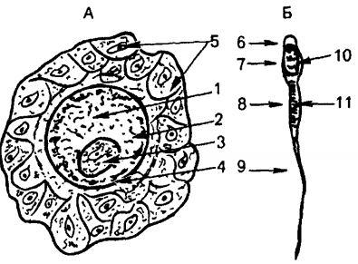
Рисунок 6.1 – Схема строения яйцеклетки (А) и сперматозоида (Б):
1 - цитоплазма, 2 - кортикальный слой цитоплазмы, 3 - ядро, 4 - мембрана,
фолликулярные клетки; Б: 6 - акросома, 7 - головка, 8 - шейка, 9 - хвост,
10 - ядро, 11 - митохондрии
Сперматогенез (образование сперматозоидов) протекает в семенных канальцах и несколько отличается от овогенеза (образования яйцеклеток). Наружный слой семенных канальцев представлен диплоидными сперматогониями, которые начинают интенсивно делиться митотически с наступлением полового созревания организма. Эта зона семенника называется зоной размножения. Часть сперматогоний вступает в следующую зону – зону роста. Здесь они превращаются в сперматоциты I порядка. Далее эти клетки вступают в зону созревания (ближе к центру канальца), где происходит мейоз. В результате его первого деления образуются два сперматоцита И порядка. а в ре-зультате второго – 4 сперматиды. Сперматиды переходят в зону формирования, где из них образуются сперматозоиды (рис. 6.2).
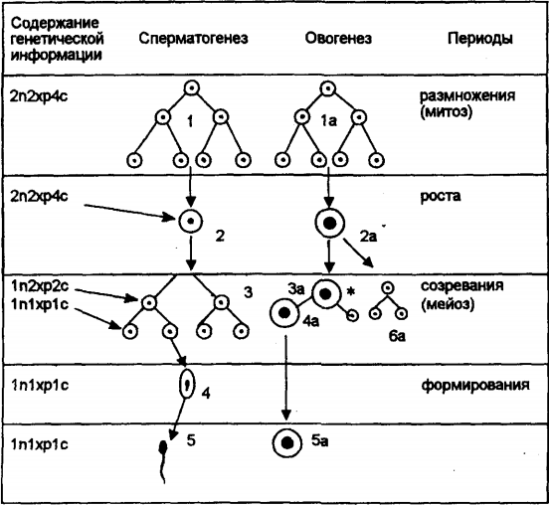
Рисунок 6.2 – Схема гаметогенеза:
1 - сперматогонии, 2 - сперматоцит первого порядка, 3 - сперматоцит второ-
го порядка, 4 - сперматида, 5 - сперматозоид; 1а - овогонии, 2а - овоцит
первого порядка, 3а - овоцит второго порядка, 4а - овотида, 5а - яйцеклет-
ка, 6а - редукционные тельца
* Оплодотворение происходит, как правило, после первого деления мейоза.
Овогенез протекает в яичниках. Первичные клетки – диплоидные овогонии проходят период размножения и роста до рождения организма. Мейоз начинается на 2– 4-м месяце эмбриогенеза. К моменту рождения мейоз останавливается на длительное время в стадии диакинеза (профаза мейоза-1). В период полового созревания в первой половине каждого лунyого месяца лютеинизируюший гормон стимулирует мейоз. Он идет до метафазы мейоза- II и опять останавливается. Второе мейотическое деление завершается только после оплодотворения. В результате мейоза-1 из овоцитов / порядка образуются овоциты II порядка, а после мейоза-II – овотиды, превращающиеся в яйцеклетки. При делении овоцита I порядка образуется один овоцит II порядка, содержащий основное кол имеет- но цитоплазмы и одно маленькое редукционное тельце, которое в дальнейшем может разделиться еще раз. При делении овоцита II порядка также образуется редукционное тельце и одна овотида (яйцеклетка).
Таким образом, в процессе овогенеза из одной овогонии образуются одна яйцеклетка и 3 редукционных тельца. которые в дальнейшем дегенерируют. При сперматогенезе из одного сперматогония образуется 4 равноценных сперматозоида.
Особенности репродукции человека
Особенности репродукции человека обусловлены его спецификой как биологического и социального существа.
Способность к репродукции становится возможной с наступлением половой зрелости, признаками которой являются первые менструации у девочек (с 14-16 лет) и поллюции у мальчиков (с 16-18 лет). Репродуктивная способность у женщин сохраняется до 40-45 лет, у мужчин – до старости.
Продукция гамет у человека в отличие от большинства животных не связана с сезонами года. С момента полового созревания яичник женщины периодически (один раз в лунный месяц) выделяет обычно одну яйцеклетку, созревающую из овоцитов, заложенных на ранних стадиях эмбриогенеза. За весь репродуктивный период у женщины образуется около 400 яйцеклеток. Чем старше женщина. тем больший отрезок времени разделяет мейоз-1 и мейоз-2 и тем выше вероятность нарушения нормального формирования яйцеклетки. Поэтому у пожилых женщин выше вероятность рождения детей с генетическими дефектами, особенно связанными с нерасхождением хромосом. Зрелый семенник человека непрерывно в течение всей жизни вырабатывает огромное количество сперматозоидов. Постоянное образование сперматозоидов практически не изменяет межмейотический отрезок времени, однако способствует накоплению генных мутаций, в результате чего возраст отцов не влияет на частоту рождения детей с хромосомными болезнями, но способствует увеличению у потомства наследственной патологии, обусловленной генными мутациями.
Как существо социальное человек может сознательно регулировать свою сексуальную жизнь и деторождение. Репродукция человека зависит также от ряда социально-экономических факторов.

2. Оплодотворение
Оплодотворение - это сложный процесс, приводящий к слиянию яйцеклетки и сперматозоида, объединению их ядер и образованию диплоидной зиготы, из которой впоследствии будет развиваться новый организм. Генетическое значение процесса оплодотворения состоит в объединении гаплоидных наборов хромосом отцовских и материнских гамет. Отличающая их высокая степень генетического разнообразия (несмотря на количественное постоянство хромосомного набора), обеспечивает генетическое разнообразие особей. В результате процесса оплодотворения восстанавливается диплоидность зиготы, что становится толчком к последующим митотическим делениям. У человека, как и у других млекопитающих, процесс оплодотворения, начинающийся с проникновения сперматозоида в ооцит второго порядка, запускает механизм созревания яйцеклетки. Как уже говорилось выше, в ооците второго порядка второе мейотическое деление останавливается на стадии метафазы, а завершение развития яйцеклетки происходит только после оплодотворения.
Оплодотворение подразделяется на три последовательных этапа: в первом сперматозоид и яйцеклетка сближаются для возникновения контакта. Второй этап начинается с прикрепления сперматозоида к поверхности яйцеклетки и осуществления контактных взаимодействий между ними. События третьего периода разворачиваются после проникновения сперматозоида в яйцеклетку и завершается объединением их ядер.
Оплодотворение происходит в верхних концах фаллопиевых труб, куда сперматозоиды проходят из влагалища всего за несколько минут. Столь высокой скорости их движения способствуют активные сокращения матки и труб, инициируемые биологически активными соединениями, выделяющимися во время полового акта. Кроме того, на направленность движения сперматозоидов сильно влияет градиент рН среды в женских половых путях.
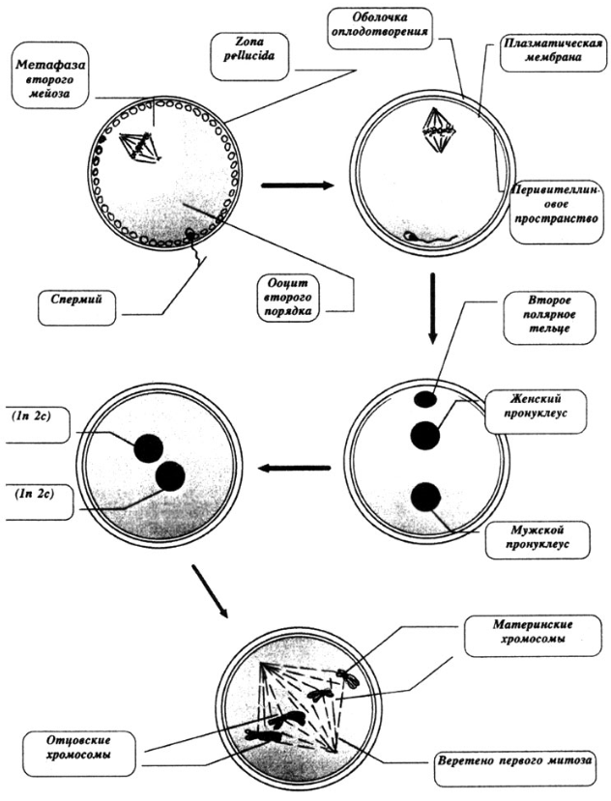
Рисунок 6.3 – Упрощенная схема оплодотворения

Жизнеспособность внутри организма сперматозоиды сохраняют в течение 1-3 суток, но период высокой фертильности длится лишь 12-24 часа. Сама способность к оплодотворению ооцита появляется только после того, как он проведет несколько часов в половых путях. За это время изменяются структура акросомы и свойства мембраны, ее ограничивающей.
Когда спермин скапливаются вокруг ооцита второго порядка, в головке одного из них происходит очень быстрая (не более 20 секунд) акросомальная реакция. Она состоит в том, что мембраны головки спермия и акросомы разрываются, так что излившиеся наружу ферменты акросомы "переваривают" клеточные слои, окружающие ооцит, включая zona pellucida. Затем внутренняя мембрана акросомы выворачивается наизнанку, и спермий проникает внутрь ооцита. У человека сперматозоид входит в ооцит целиком (рис. 6.3).
После того, как один пермий проник в яйцеклетку, под ее мембраной разрываются многочисленные вакуоли, освобождая вещество, под действием которого zona pellucida утолщается и образует поверх яйцеклетки непроницаемую для спермиев преграду - оболочку оплодотворения. Так предотвращается проникновение в ооцит других спермиев. У человека проникновение сперматозоида в ооцит является сигналом для завершения второго мейотического деления, ведущего к образованию гаплоидной яйцеклетки и сопутствующих клеток - полярных телец, впоследствие дегененрирующих. В это же время в цитоплазме ооцита рассасывается хвост сперматозоида. Следующий этап процесса оплодотворения связан с объединением генетического материала яйцеклетки и сперматозоида в одно диплоидное ядро.
Высококонденсированное ядро сперматозоида начинает набухать, его хроматин разрыхляется, и ядро превращается в структуру, называемую мужским пронуклеусом. Аналогичные изменения происходят в женском ядре, что приводит к образованию женского пронуклеуса. В процессе формирования пронуклеусов и в мужском, и в женском ядре, происходит синтез ДНК (In 2C), в результате чего каждая хромосома удваивается и состоит из двух сестринских хроматид. После того, как репликация ДНК закончена, пронуклеусы перемещаются к центру яйцеклетки (рис. 6.6). Постепенно мембраны пронуклеусов разрушаются, а отцовские и материнские хромосомы, состоящие каждая из двух хроматид, прикрепляются к нитям сформировавшегося веретена деления. Затем хромосомы выстраиваются по экватору веретена, создавая характерную для метафазы митоза картину.
Объединение отцовских и материнских хромосом в общем митозе переводит оплодотворенную яйцеклетку в качественно новое состояние - зиготу. Зигота проходит стадии анафазы и телофазы и завершает свое первое митотическое деление. В результате образуются две дочерние диплоидные клетки - два бластомера. Генетический материал бластомеров представляет собой совокупность хромосом отца и матери: в каждой паре гомологичных хромосом одна хромосома отцовская, а другая - материнская.

3. Хромосомные заболевания
К хромосомным относятся болезни, обусловленные геномными мутациями или структурными изменениями отдельных хромосом.
Хромосомные болезни возникают в результате мутаций в половых клетках одного из родителей. Из поколения в поколение передаются не более 3-5 % из них. Хромосомными нарушениями обусловлены примерно 50 % спонтанных абортов и 7 % всех мертворождений. По данным 1987 г. из 1000 новорожденных 7 имели различные хромосомные аномалии.
Все хромосомные болезни принято делить на две группы.
Связанные с аномалиями числа хромосом.
В эту группу входят три подгруппы:
1. Болезни, обусловленные нарушением числа аутосом.
2. Болезни, связанные с увеличением или уменьшением числа половых Х- и Y-хромосом.
3. Болезни, причиной которых является полиплоидия - кратное увеличение гаплоидного набора хромосом.
Связанные со структурными нарушениями (аберрациями) хромосом
Их причинами бывают:
1. Транслокации - обменные перестройки между негомологичными хромосомами.
2. Делеции - потери участка хромосомы.
3. Инверсии - повороты участка хромосомы на 180 градусов.
4. Дупликации - удвоения участка хромосомы.
5. Изохромосомия - хромосомы с повторяющимися генетическим материалом в обоих плечах.
6. Возникновение кольцевых хромосом (соединение двух концевых делеций в обоих плечах хромосомы).
В настоящее время у человека известно более 700 таких заболеваний, вызванных структурными нарушениями хромосом. Имеющиеся данные показывают, что около 25% приходится на аутосомные трисомии, 46% - на патологию половых хромосом. Структурные перестройки составляют 10,4%. Среди хромосомных перестроек наиболее часто встречаются транслокации и делеции.
Рассмотрим наиболее часто встречаемые хромосомные болезни.
Синдром Дауна (трисомия по 21-й хромосоме). Данное заболевание относится к числу наиболее распространенных патологий человека. Встречается у новорожденных с частотой 1 : 700-800. Частота рождения детей с болезнью Дауна зависит от возраста матери и в меньшей степени от возраста отца. Риск рождения больного ребенка матерью в 40-46 лет в 16 раз выше, чем в 20-24 года. Заметных различий по частоте заболевания болезнью Дауна в разных географических и расовых популяциях (табл. 6.1. и 6.2) не отмечается.
Таблица 6.1. Частота рождения детей с хромосомными болезнями в зависимости от возраста матери
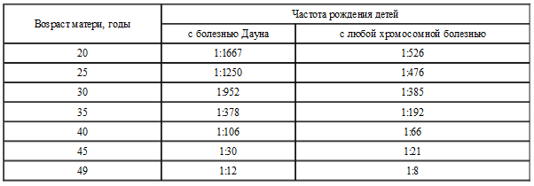
Обычно трисомия по 21-й паре хромосом составляет около 95% от общего числа больных с синдромом Дауна. Примерно 4% больных страдает транслокационной формой и около 2% - мозичными. При транслокационном варианте в кариотипе наблюдается 46 хромосом, а лишняя 21-я хромосома транслоцирована чаще всего на хромосому из групп D или G. Лежащее в основе синдрома Дауна нерасхождение 21-й пары хромосом происходит либо в яйцеклетке во время мейоза, либо на ранних стадиях дробления зиготы.
Таблица 6.2 Частота рождения детей с болезнью Дауна
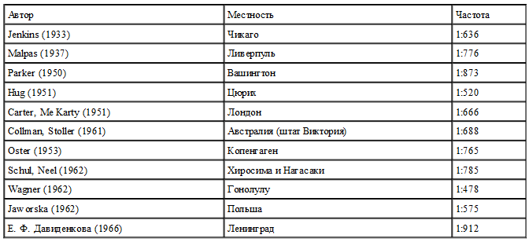
Соотношение больных мальчиков и девочек среди новорожденных составляет 1:1. Признаки синдрома заметны уже при рождении и позднее проявляются более четко. Больные обычно невысокого роста,
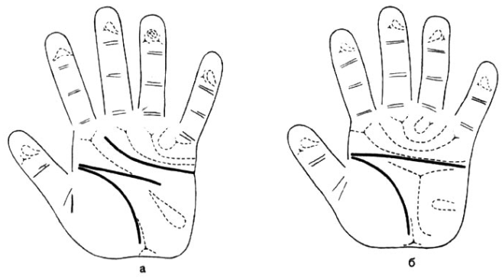
Дерматоглифика при болезни Дауна,
а - ладонь нормального субъекта, б - ладонь при болезни Дауна
отличаются слабоумием. У них характерная внешность: монголоидный разрез глаз, круглое уплощенное лицо, короткий нос, плоская переносица, эпикант (полулунная вертикальная складка у внутреннего угла глаза), маленькие деформированные уши, полуоткрытый рот со
слегка высунутым языком и выступающей нижней челюстью (рисунок 6.4).
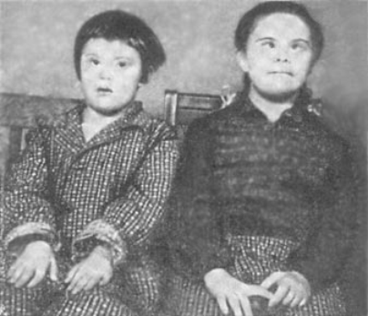
Рисунок 6.4 – Дети с болезнью Дауна
За счет сильной мышечной гипотонии объем движений в суставах увеличен. Дети с синдромом Дауна в первый год жизни заметно отстают в психомоторном развитии. Они позже начинают ходить и сидеть. Нередко у них отмечаются врожденные пороки сердца, характерные изменения дерматоглифики (на ладони имеется глубокая "обезьянья борозда").
Умственное развитие больных с синдромом Дауна отстает; если не применяются специальные методы обучения возможно, развитие тяжелой идиотии. Болезнь сопровождается расстройством эндокринных желез, нарушением обмена веществ, снижением иммунитета. По этой причине они часто болеют пневмонией, инфекционными заболеваниями.
Продолжительность жизни больных ограничена. Однако с помощью специальных методов обучения, укрепления физического здоровья, правильного питания и ухода, применения лекарственных препаратов и др. ее можно значительно продлить. Многие люди с синдромом Дауна способны жить самостоятельно, овладевать несложными профессиями, создавать семьи.
Синдром Патау (трисомия по 13-й хромосоме) описан в 1960 г. у детей с множественными врожденными пороками развития. Встречается у новорожденных с частотой 1:5000 - 1:7000. Болезнь обсуловлена трисомией по 13-й хромосоме у 80-85% больных с синдромом Патау. Нерасхождение хромосом в мейозе происходит чаще всего у матери. Другие случаи (мозаицизм, изохромосома, транслокация и др.) встречаются очень редко (рис. 6.5). Мальчики и девочки с синдромом Патау рождаются с одинаковой частотой.
При рождении больные дети отличаются малым весом, хотя рождаются в срок. Для беременных женщин типично многоводие. При синдроме Патау характерны различные врожденные пороки развития лица и головного мозга. Определяют типичный внешний вид больного: окружность черепа уменьшена, низкий скошенный лоб, узкие глазные щели, запавшая переносица, ушные раковины низко расположены и деформированы. Часто встречается расщелина верхней губы и неба. Из аномалий костно-мышечной системы характерны полидактилия (шестипалость), повышенная подвижность суставов. Среди патологии внутренних органов всегда отмечаются врожденные пороки сердца (дефекты межжелудочковой и межпредсердной перегородок), органов пищеварения, кисты почек и др.). Кроме того, в большинстве случаев поражены гениталии: у девочек - это удвоение матки и влагалища, у мальчиков - крипторхизм (задержка яичка при спускании в мошонку). У 80-85% больных выявляется глухота.

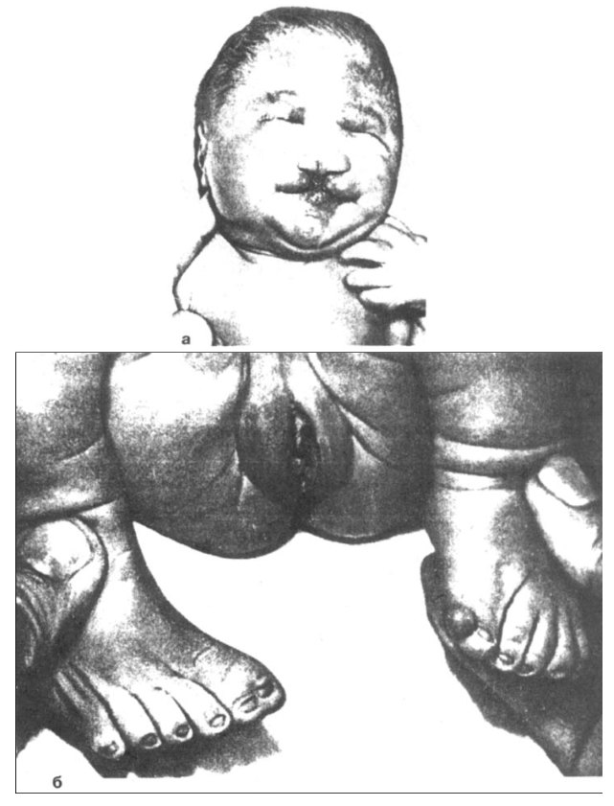
Рисунок 6.5 – Синдром Патау
а - аномалии лица, б - полисиндактилия обеих стоп

В связи с тяжелыми пороками развития 95% больных детей умирают в возрасте до одного года. Практически все дети с синдромом Патау страдают глубокой идиотией.
Синдром Эдвардса (трисомия по 18-й хромосоме). Описан в 1960 г. Эдвардсом. Частота больных среди новорожденных равна 1:5000 - 1:7000. Соотношение мальчиков и девочек с синдромом Эдвардса составляет 1:3. Причины преобладания больных девочек пока не известны.
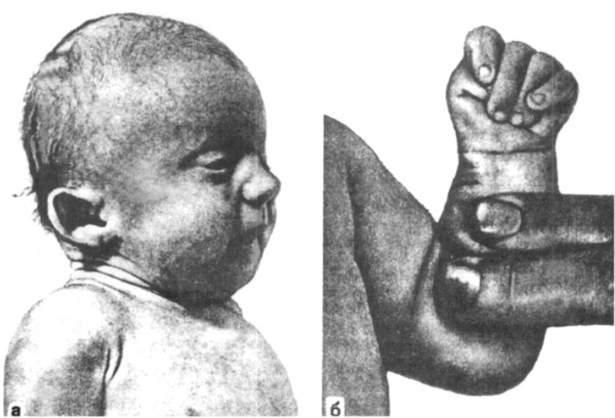
Рисунок 6.6 – Синдром Эдвардса черепно-лицевые аномалии и характерное
расположение пальцев кисти того же больного (а, б)

Наиболее характерными особенностями синдрома являются изменения мозгового черепа и лица, дефекты опорно-двигательного аппарата, сердечно-сосудистой системы и половых органов.
Внешняя картина нарушений многообразна : маленький рот, узкие и короткие глазные щели, косоглазие, низкорасположенные и деформированные уши, вывернутая нижняя губа, короткая и складчатая шея, выступающий затылок, удлиненный череп.
Отмечаются также флексорное положение кистей, аномально развитые стопы, косолапость и др. Для синдрома характерны дефекты мочевой системы, пороки сердца (рис. 6.6).
90% детей с синдромом Эдвардса погибают до 1 года. Причиной смерти становятся пневмонии, кишечная непроходимость, сердечно-сосудистая недостаточность.

Синдромы с числовыми аномалиями половых хромосом
Синдром Шерешевского-Тернера впервые описан Н.А. Шерешевским в 1925 г., а позднее, в 1938 г. Х.Х. Тернером.
Причиной болезни является нарушение расхождения половых хромосом. Болеют только женщины, у них отсутствует одна Х-хромосома (45 ХО).
Частота встречаемости синдрома 1 : 3000 новорожденных девочек.
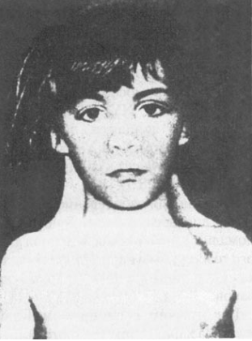
Рисунок 6.7 – Внешний вид больной с синдромом Шерешевского –Тернера

Отмечается, что только у 20% женщин беременность больным плодом сохраняется до конца и рождается живой ребенок. В остальных случаях происходит самопроизвольный аборт или мертворождение.
Для синдрома характерны: низкорослость, половой инфантилизм, соматические нарушения. У детей уже на первом году жизни отмечается отставание в росте, что становится наиболее четко заметно к 9-10 годам. Средний рост больных взрослых женщин составляет в среднем 135 см. У них имеются аномалии в развитии скелета: короткая шея с боковыми кожными складками, короткая и широкая грудная клетка, чрезмерная подвижность локтевых и коленных суставов, укорочение 4-5-го пальцев на руках. Характерен внешний вид больных: микрогнатия (недоразвитие нижней челюсти), эпикант, низкопосаженные деформированные уши, высокое твердое небо и др. (рис. 6.7). Нередко отмечается косоглазие, катаракта, дефекты слуха, аномалии мочевой системы (удвоение почек, мочевыводящих путей).
Важной особенностью этого заболевания является половой инфантилизм. Внутренние и наружные гениталии недоразвиты, в период полового созревания вторичные половые признаки отсутствуют или развиты слабо, недоразвиты влагалище и матка, менструаций нет, больные бесплодны. Однако в литературе существуют данные о рождении детей у женщин с синдромом Шерешевского-Тернера.
В 50 % случаев больные страдают умственной отсталостью, они пассивны, склонны к психогенным реакциям и психозам.
Продолжительность жизни близка к норме. Лечение направлено на стимуляцию роста и уменьшение полового инфантилизма (длительные курсы половых гормонов и др.).
Синдром Клайнфельтера описан в 1942 г. Н. Клайнфельтером. Болеют только мальчики. Частота встречаемости - 2 из 1000 новорожденных мальчиков. Установлено, что больные имеют лишнюю Х-хромосому (кариотип 47, XXY, вместо 46, XY). Наряду с этим, встречаются варианты полисомии с большим числом Х- и Y-хромосом, которые также относят к синдрому Клайнфельтера (табл. 6.2).
До рождения заболевание клинически не диагностируется. Генетические аномалии проявляются в период полового созревания в виде недоразвития семенников и вторичных половых признаков.
Для мужчин с синдромом Клайнфельтера характерны высокий рост, евнухоидный тип сложения (широкий " таз, узкие плечи), гинекомастия (развитие грудных желез больше, чем в норме), слабый рост волос на лице, в подмышечных впадинах и на лобке. Яички уменьшены в размерах, отмечается половой инфантилизм, склонность к ожирению. При этом у больных нарушен сперматогенез и они бесплодны. Их умственное развитие отстает, однако иногда интеллект нормальный.
Таблица 6.2. Типы полисомии по половым хромосомам у человека
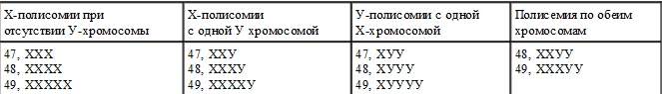

Увеличение числа Х-хромосом в генотипе сопровождается усилением умственной отсталости, нарушением психики, антисоциальными поступками и алкоголизмом (рис. 6.8).
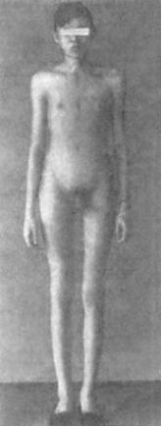
Рисунок 6.8 – Внешний вид больного с синдромом Клайнфельтера

Синдромы, обусловленные внутрихромосомными перестройками
К этому типу перестроек хромосом (наряду с делениями, дупликациями и инверсиями) относятся частичные трисомии и моносомии аутосом. Обнаружение указанных хромосомных нарушений стало возможным после разработки методов дифференциальной окраски хромосом, позволяющих не только идентифицировать каждую хромосому набора, но и судить о происхождении аномальной хромосомы, ее дополнительного или утраченного участка. В настоящее время для большинства хромосом человека обнаружены частичные дупликации или делеции. Они могут затрагивать как короткое или длинное плечо хромосомы, так и одновременно оба плеча. Для многих хромосом выявлена относительная клиническая специфичность фенотипических отклонений при аутосомных частичных трисоми-ях или моносомиях, однако клинико-цитогенетические синдромы пока выделить не удалось.
Приведем два примера синдромов, обусловленных внутрихромосомной патологией.
Синдром "кошачьего крика" связан с делецией короткого плеча 5-й хромосомы. Впервые описан Дж. Леженом в 1963 г. Признаком его служит необычный плач детей, напоминающий мяуканье или крик кошки. Это связано с патологией гортани или голосовых связок. Однако с возрастом этот крик исчезает.
Клиническая картина синдрома значительно варьирует. Наиболее типичным, помимо "кошачьего крика", является умственное и физическое недоразвитие, микроцефалия (аномально уменьшенная голова).
Своеобразен внешний вид больных: лунообразное лицо, микрогения (маленькие размеры верхней челюсти), эпикант (вертикальная складка кожи у внутреннего угла глазной щели), высокое небо, плоская спинка носа, косоглазие. Ушные раковины расположены низко и деформированы. Отмечаются также врожденные пороки сердца, патология костно-мышечной системы, синдактилия стоп (полное или частичное сращение соседних пальцев), плоскостопие, косолапость и др.), мышечная гипотония (рис. 6.9).
Большинство детей умирает в раннем возрасте. Вместе с тем известны описания больных старше 50 лет. По-пуляционная частота синдрома "кошачьего крика" 1:40000 - 1:50000 новорожденных. Размер делеции в разных случаях различен.
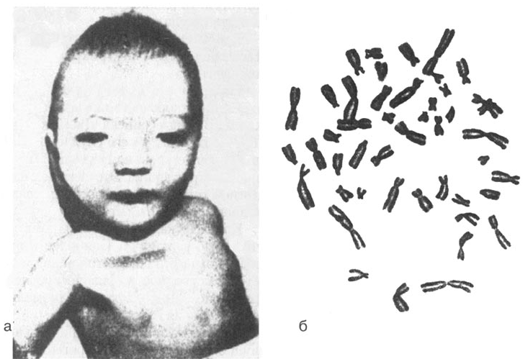
Рисунок 6.9 – Синдром "кошачьего крика"
а - внешний вид больного; б - кариотип больного
Болезнь характеризуется многочисленными врожденными пороками развития, задержкой умственного и психомоторного развития.
У новорожденных небольшой вес при нормальной продолжительности беременности. Среди внешних признаков отмечаются: микроцефалия, клювовидный нос, эпикант, антимонголоидный разрез глаз (опущение наружных углов глазных щелей), аномальные ушные раковины, расщелина верхней губы и неба, маленький рот, деформация стоп и др.
Дети с синдромом Вольфа-Хиршхорна маложизнеспособны, как правило умирают в возрасте до одного года. Частота этого синдрома низкая - 1 : 100000 рождений.

Факторы, повышающие риск рождения детей с хромосомными болезнями
Причины возникновения хромосомных болезней до настоящего времени недостаточно изучены. Имеются экспериментальные данные о влиянии на мутационный процесс таких факторов, как: действие ионизирующих излучении, химических веществ, вирусов. Другими причинами нерасхождения хромосом могут быть: сезонность, возраст отца и матери, порядок рождения детей, прием лекарств во время беременности, гормональные нарушения, алкоголизм и др. Не исключается до определенной степени и генетическое детерминирование нерасхождения хромосом. Повторим, однако, что причины образования геномных и хромосомных мутаций на ранних стадиях развития зародыша до сих пор окончательно не раскрыты.
К биологическим факторам повышения риска рождения детей с хромосомными аномалиями может быть отнесен возраст матери. Как видно из таблицы 8.1, риск рождения больного ребенка особенно резко возрастает после 35 лет. Это характерно для любых хромосомных болезней, но наиболее четко наблюдается для болезни Дауна.
В медико-генетическом планировании беременности особое значение уделяется двум факторам - наличию анеуплоидии по аутосомам у ребенка и возрасту матери старше 35 лет.
К кариотипическим факторам риска у супружеских пар относятся: анеупло-идия (чаще в мозаичной форме), робертсоновские транслокации (слияние двух телоцентрических хромосом в области деления) кольцевые хромосомы, инверсии. Степень повышения риска зависит от типа хромосомных нарушений.
В настоящее время оценка степени риска уступает более точной пренатальной цитогенетической диагностики эмбриона или плода.
Литература:
- Шевченко, В.А. Генетика человека / В.А. Шевченко, Н.А. Топорнина, Н.С. Стволинская. – М.: Владос, 2004. – 240 с.
- Фогель, Ф. Генетика человека / Ф. Фогель, А. Мотульски. – М.: Мир, 1989. – Т. 1. – 312 с.
- Заяц, Р.Г. Основы общей и медицинской генетики / Р.Г. Заяц, И.В. Рачковская. – Мн.: Выш. шк., 1998. – 255 с.

